DIZAJN I RAZVOJ IOT PROJEKATA
Naziv projekta: SmartPlant
Student: Harun Šafro (IB230100)
Repositorij: https://github.com/haruunn00/smart-plant
SmartPlant je IoT sistem za inteligentno praćenje i održavanje biljaka. Cilj projekta je omogućiti korisniku da u realnom vremenu prati stanje biljke (temperatura, vlažnost tla, nivo vode, razina svjetlosti) i automatski/ručno kontroliše zalijevanje preko web dashboarda.
U projektu je povezano više tehnologija:
- ESP32 mikrokontroler (WiFi komunikacija + senzori + kontrola pumpe)
- FastAPI backend za prijem i PostreSQL za obradu i skladištenje podataka
- Reactjs + TypeScript za frontend vizualizaciju
- MQTT(Mosquitto) za real-time komunikaciju
- GPT-4o mini za AI preporuke
- HTTP REST komunikacija između ESP32, API-ja i klijenta
Hardverska arhitektura
ESP32 mikrokontroler
ESP32 je centralni dio sistema koji prikuplja podatke sa senzora i periodično ih šalje na backend. U projektu su naredni senzori:
Senzor vlažnosti tla (Kapacitivni)
- Mjeri vlažnost tla (0-100%)
- Raspon: SUHO (<30%), OPTIMALNO (30-70%), MOKRO (>70%)
Fotootpornik (LDR)
- Mjeri intenzitet svjetlosti (0-100%)
- Kategorije: MRAK (<30%), UMJERENO (30-70%), SVIJETLO (>70%)
Senzor nivoa vode
- Mjeri količinu vode u rezervoaru (0-100%)
- Kategorije: PRAZAN (<20%), NIZAK (20-50%), PUNO (>50%)
DHT11 senzor temperature i vlažnosti
- Mjeri temperaturu okoline
- Konverzija: 10mV po °C
OLED Display SSD1306
- Prikazuje trenutno stanje senzora lokalno
Mini vodena pumpa (5V)
- Automatsko/ručno zalijevanje biljke
- Kontrola preko releja
Princip rada sistema
ESP32 periodično prikuplja podatke sa senzora, te šalje vrijednosti backend API-ju u JSON formatu. Aplikacija dohvaća zadnje izmjerene podatke i prikazuje ih korisniku uz mogućnost prikazivanja analitike za pojedinacne parametre.
Korisnik također može pokrenuti dvosmjernu komunikaciju - pritiskom na dugme na frontend aplikaciji šalje se HTTP zahtjev direktno ESP uređaju koji pokreće pumpu I zalijeva biljku.
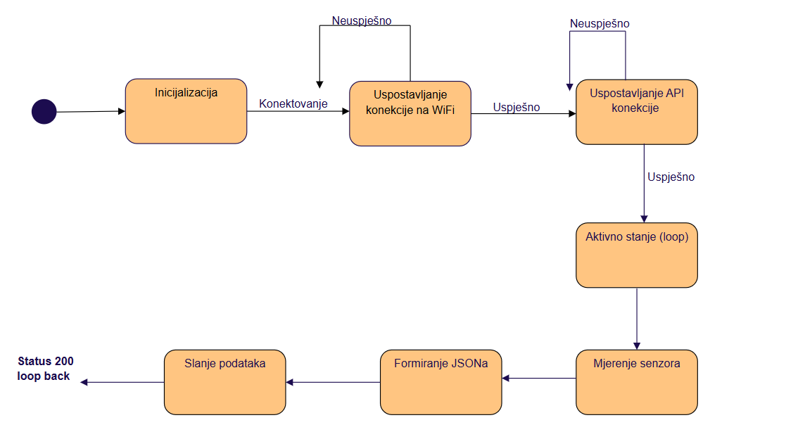Slika 1. FSM dijagram
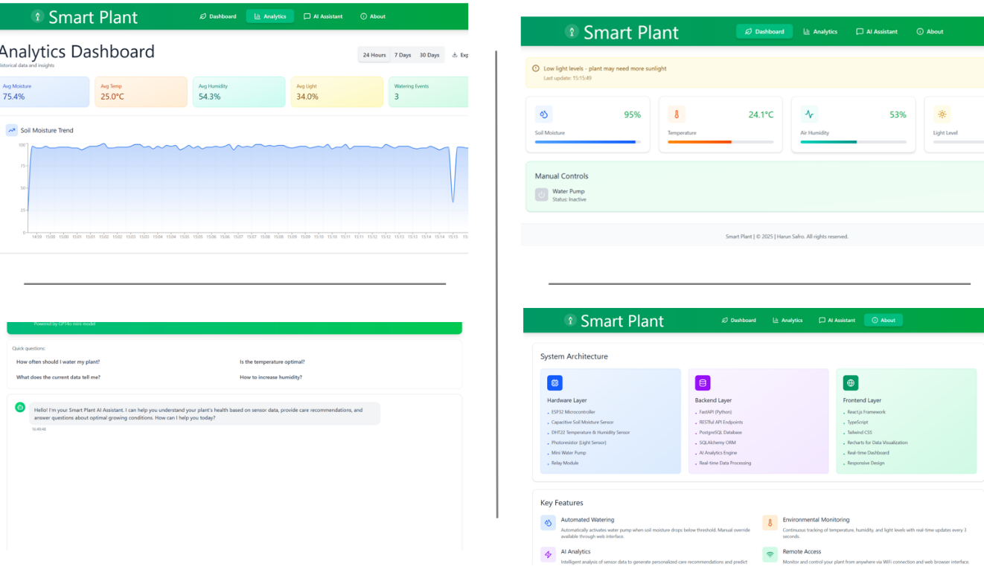
Slika 2. Izgled aplikacije

